齐鲁工业大学（山东省科学院）网络双选会报名系统使用说明

- 注册云就业平台：（注册过云就业平台企业请直接查看第二步申请双选会）

打开学校就业网http://www.qlu.edu.cn，点击单位注册。
步骤一：填写单位注册信息、认证资料；
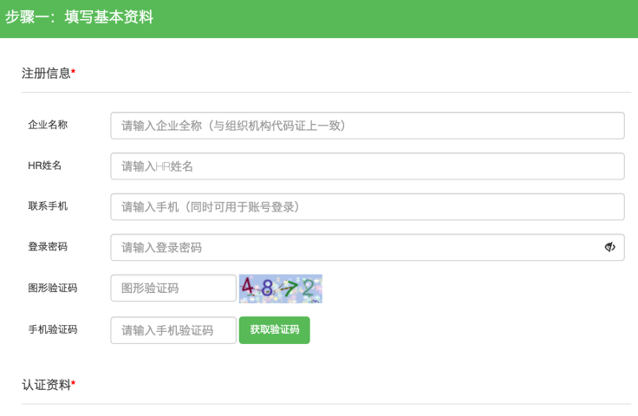

步骤二：微信关注“云校招企业服务平台”，并扫码绑定微信。请公司务必绑定微信，相关的通知信息会通过“云校招企业服务平台”发送。
审核通过以后，可通过微信查看审核结果
单位资质审核通知
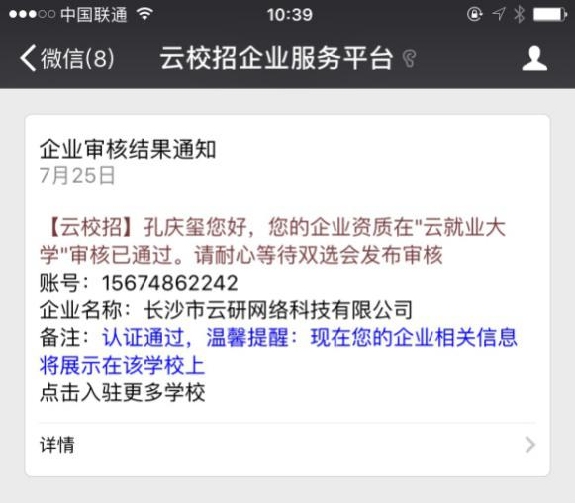

同时，在云就业平台首页也会出现审核结果通知
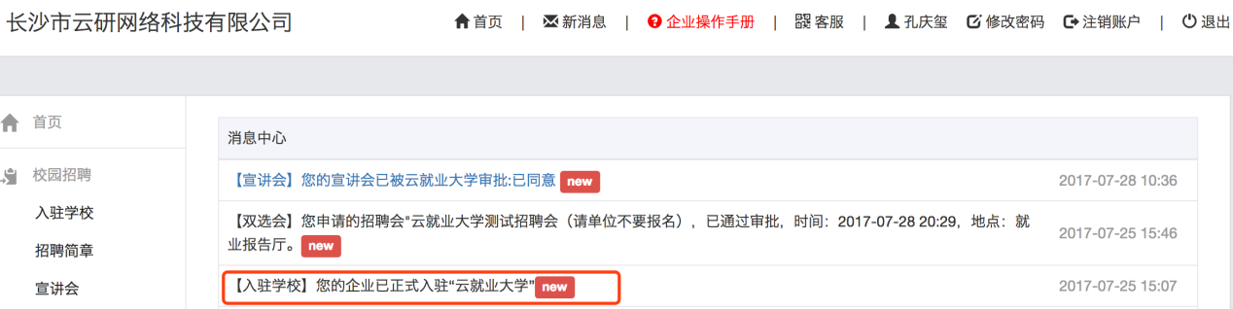
二、申请双选会
打开学校就业网（http://www.qlu.edu.cn），点击单位登录。
输入账号，密码后点击登录。
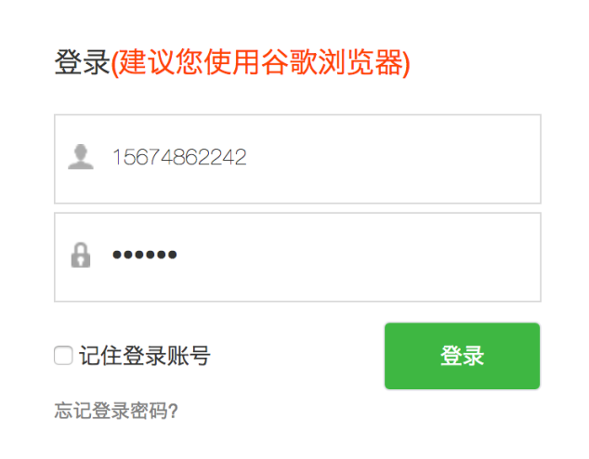

在双选会中请根据贵单位所在地选择对应“双选会”-“齐鲁工业大学（山东省科学院）2020年服务地方发展网络双选会（第一场、第二场、第三场）场次并点击“报名”。
注意： 第一场 省会经济圈（济南、淄博、泰安、聊城、德州、滨州、东营）
第二场 胶东经济圈（青岛、烟台、威海、潍坊、日照）
第三场 鲁南经济圈（临沂、枣庄、济宁、菏泽）

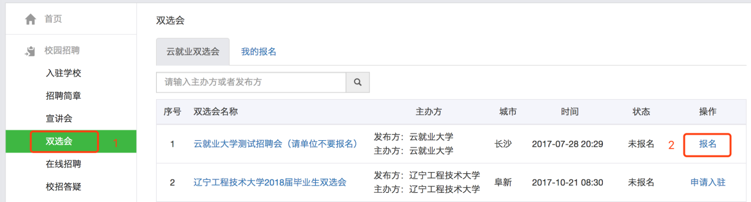

填写完相关信息并提交等待学校审核（由于报名双选会公司较多，若长时间未审核请耐心等待，本次双选会最终审核截止时间是3月21日）
注意：请务必在招聘简章中附上单位邮箱用于学生投递简历！

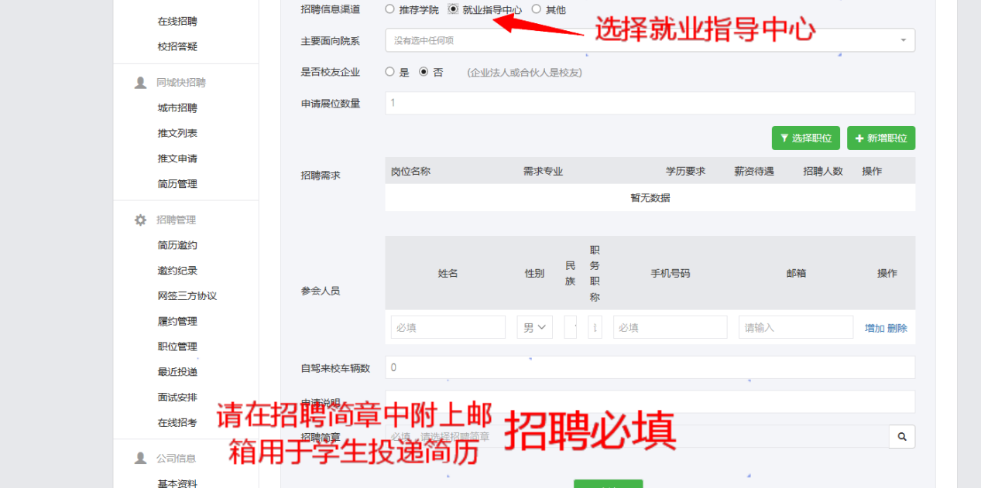

三、报名成功后，审核结果查看方式

（一）微信平台双选会审核通知
（二）云就业平台首页也会出现审核结果通知

1、

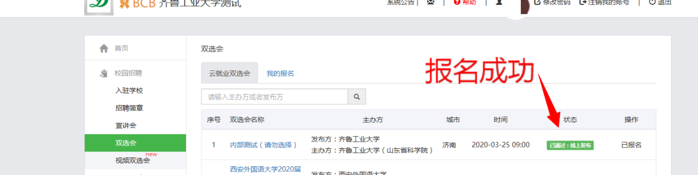

2、

